FARHAN MAHA PUTRA 240611015
1. Membuat Database
Langkah awal adalah membuat database bernama laminfokom.
Kode SQL:
CREATE DATABASE laminfokom;
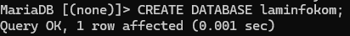
2. Menggunakan Database dan Membuat Tabel rata_rata_masa_tunggu
USE laminfokom;
CREATE TABLE rata_rata_masa_tunggu (
id INT AUTO_INCREMENT PRIMARY KEY,
tahun_lulus VARCHAR(10),
jumlah_lulusan INT,
jumlah_lulusan_terlacak INT,
rata_rata_waktu_tunggu_bulan DECIMAL(5,2)
);
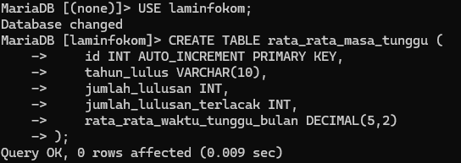

3. Memasukkan Data ke Tabel rata_rata_masa_tunggu
INSERT INTO
rata_rata_masa_tunggu (
tahun_lulus, jumlah_lulusan, jumlah_lulusan_terlacak, rata_rata_waktu_tunggu_bulan) VALUES (
'TS-2', 100, 90, 3.50), (
'TS-1', 120, 110, 2.80), (
'TS', 130, 115, 3.10);
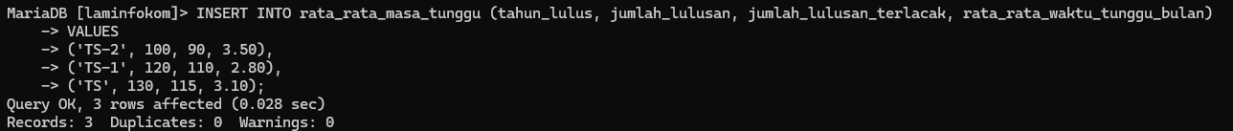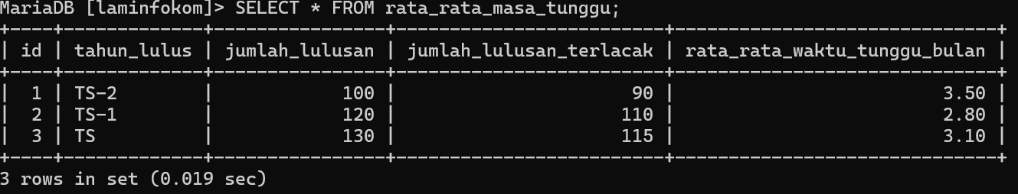

4. Menghitung Rangkuman Data rata_rata_masa_tunggu
SELECT SUM(jumlah_lulusan) AS total_lulusan,SUM(jumlah_lulusan_terlacak) AS total_terlacak, AVG(rata_rata_waktu_tunggu_bulan) AS rata2_waktu_tunggu FROM rata_rata_masa_tunggu;
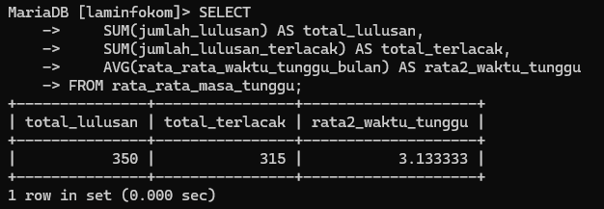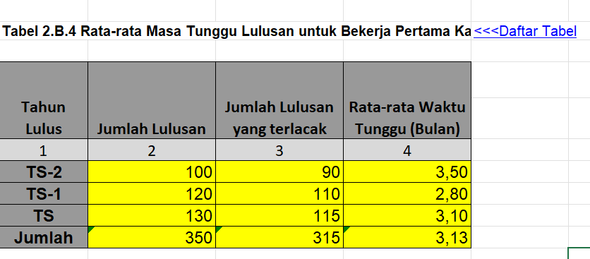

5. Membuat Tabel kesesuaian_bidang_kerja_lulusan
CREATE TABLE kesesuaian_bidang_kerja_lulusan ( id INT AUTO_INCREMENT PRIMARY KEY, tahun_lulus VARCHAR(10), jumlah_lulusan INT, jumlah_lulusan_terlacak INT, profesi_kerja_bidang_infokom INT, profesi_kerja_bidang_non_infokom INT, lingkup_multinasional INT, lingkup_nasional INT, lingkup_wirausaha INT );
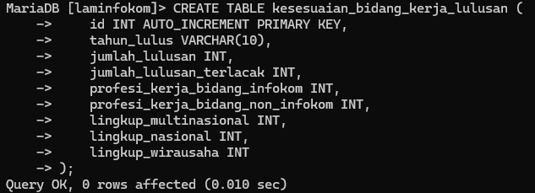
6. Memasukkan Data ke Tabel kesesuaian_bidang_kerja_lulusan
INSERT INTO kesesuaian_bidang_kerja_lulusan (tahun_lulus, jumlah_lulusan, jumlah_lulusan_terlacak, profesi_kerja_bidang_infokom, profesi_kerja_bidang_non_infokom, lingkup_multinasional, lingkup_nasional, lingkup_wirausaha) VALUES ('TS-2', 100, 90, 60, 30, 20, 60, 10), ('TS-1', 120, 110, 70, 40, 25, 70, 15), ('TS', 130, 115, 80, 35, 30, 65, 20);
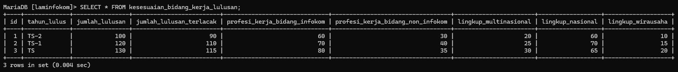

7. Menghitung Rangkuman Data kesesuaian_bidang_kerja_lulusan
SELECT 'Jumlah' AS tahun_lulus, SUM(jumlah_lulusan) AS jumlah_lulusan, SUM(jumlah_lulusan_terlacak) AS jumlah_lulusan_terlacak, SUM(profesi_kerja_bidang_infokom) AS profesi_kerja_bidang_infokom, SUM(profesi_kerja_bidang_non_infokom) AS profesi_kerja_bidang_non_infokom, SUM(lingkup_multinasional) AS lingkup_multinasional, SUM(lingkup_nasional) AS lingkup_nasional, SUM(lingkup_wirausaha) AS lingkup_wirausaha FROM kesesuaian_bidang_kerja_lulusan;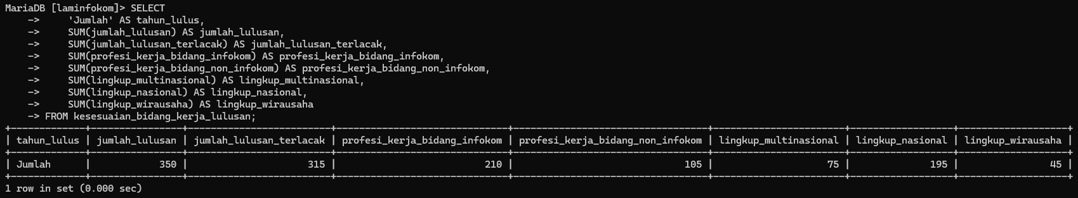
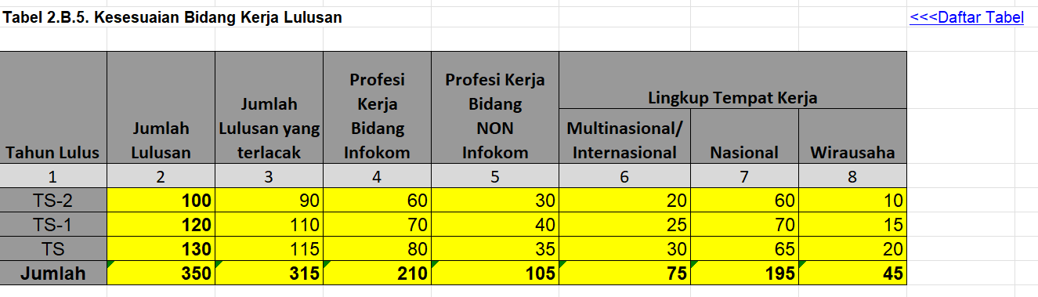
8. Membuat Tabel kepuasan_pengguna_lulusan
CREATE TABLE kepuasan_pengguna_lulusan ( id INT AUTO_INCREMENT PRIMARY KEY, jenis_kemampuan VARCHAR(100), sangat_baik INT DEFAULT 0, baik INT DEFAULT 0, cukup INT DEFAULT 0, kurang INT DEFAULT 0, rencana_tindak VARCHAR(255) );
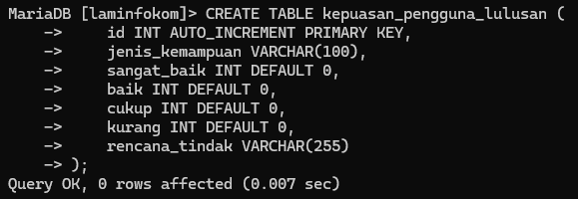

9. Memasukkan Data dan Menampilkan Tabel kepuasan_pengguna_lulusan
INSERT INTO kepuasan_pengguna_lulusan (jenis_kemampuan, sangat_baik, baik, cukup, kurang, rencana_tindak) VALUES ('Kerjasama Tim', 20, 30, 10, 5, 'Pelatihan teamwork'), ('Keahlian di Bidang Prodi', 15, 35, 15, 5, 'Upgrade kurikulum'), ('Kemampuan Berbahasa Asing (Inggris)', 10, 25, 20, 10, 'Kursus bahasa'), ('Kemampuan Berkomunikasi', 25, 20, 15, 5, 'Workshop komunikasi'), ('Pengembangan Diri', 30, 25, 10, 5, 'Seminar motivasi'), ('Kepemimpinan', 15, 30, 20, 5, 'Pelatihan kepemimpinan'), ('Etos Kerja', 40, 25, 10, 5, 'Program motivasi');
SELECT
-> jenis_kemampuan,
-> CONCAT(sangat_baik, '%') AS sangat_baik,
-> CONCAT(baik, '%') AS baik,
-> CONCAT(cukup, '%') AS cukup,
-> CONCAT(kurang, '%') AS kurang,
-> rencana_tindak
-> FROM kepuasan_pengguna_lulusan
-> UNION ALL

SELECT
-> 'Jumlah',
-> CONCAT(ROUND(AVG(sangat_baik), 0), '%'),
-> CONCAT(ROUND(AVG(baik), 0), '%'),
-> CONCAT(ROUND(AVG(cukup), 0), '%'),
-> CONCAT(ROUND(AVG(kurang), 0), '%'),
-> NULL
-> FROM kepuasan_pengguna_lulusan;
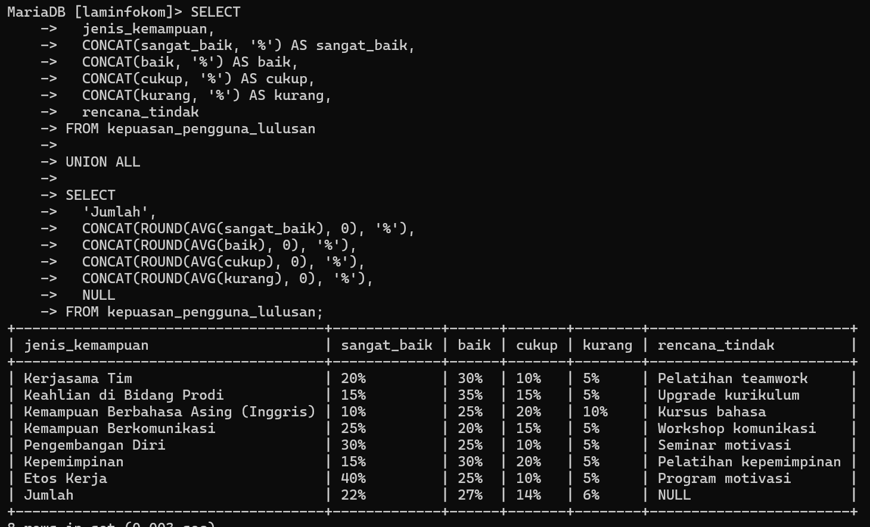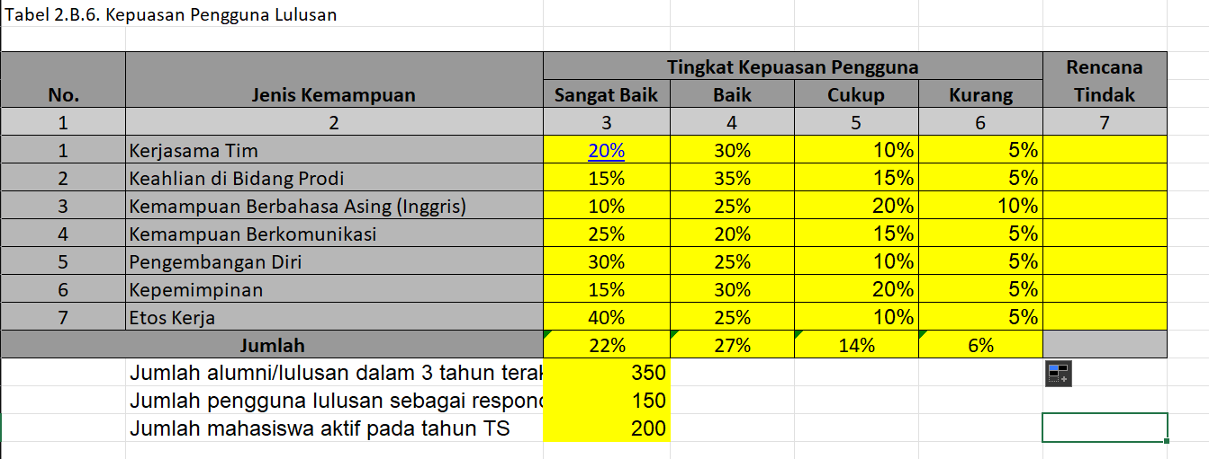

10. Membuat Tabel FleksibilitasPembelajaran
CREATE TABLE FleksibilitasPembelajaran ( TahunAkademik VARCHAR(10), JenisPembelajaran VARCHAR(50), TS_2 INT, TS_1 INT, TS INT, LinkBukti VARCHAR(255) );
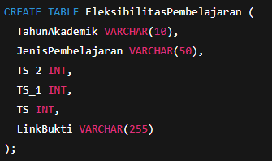

11. memasukan data
INSERT INTO FleksibilitasPembelajaran (TahunAkademik, JenisPembelajaran, TS_2, TS_1, TS, LinkBukti) VALUES ('TS', 'Jumlah Mahasiswa Aktif', 100, 120, 130, NULL), ('TS', 'Micro-credential', 10, 15, 20, NULL), ('TS', 'RPL tipe A-2', 5, 10, 8, NULL), ('TS', 'Pembelajaran di PS lain', 8, 7, 10, NULL), ('TS', 'Pembelajaran di PT lain', 6, 8, 9, NULL), ('TS', 'CBL/PBL', 12, 15, 18, NULL);
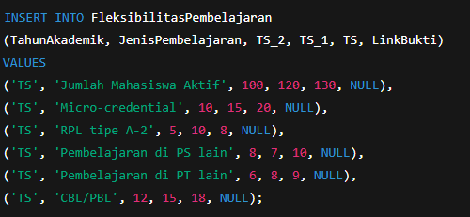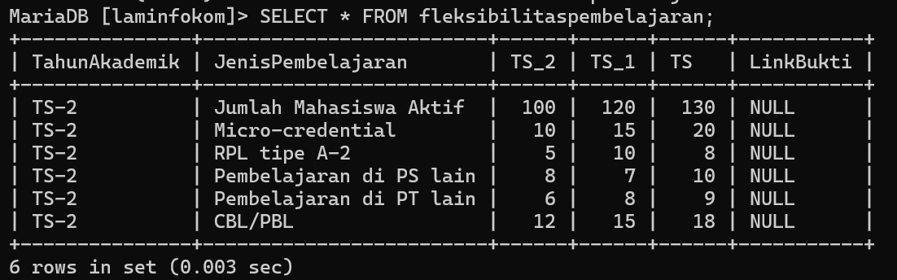

12. Menghitung Total Pembelajaran Fleksibel
SELECT SUM(TS_2) AS Total_TS2, SUM(TS_1) AS Total_TS1, SUM(TS) AS Total_TS FROM FleksibilitasPembelajaran WHERE JenisPembelajaran <> 'Jumlah Mahasiswa Aktif';
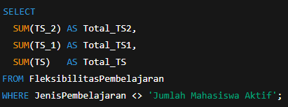
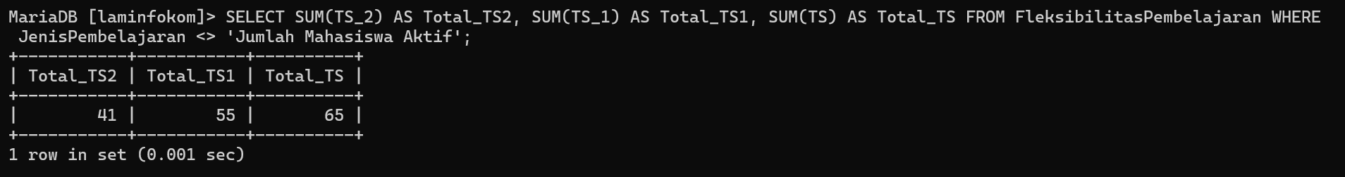

13. Menghitung Persentase Fleksibilitas Pembelajaran
SELECT ROUND( (SELECT SUM(TS_2) FROM FleksibilitasPembelajaran WHERE JenisPembelajaran <> 'Jumlah Mahasiswa Aktif') * 100.0 / (SELECT TS_2 FROM FleksibilitasPembelajaran WHERE JenisPembelajaran = 'Jumlah Mahasiswa Aktif'), 2 ) AS Persen_TS_2, ROUND( (SELECT SUM(TS_1) FROM FleksibilitasPembelajaran WHERE JenisPembelajaran <> 'Jumlah Mahasiswa Aktif') * 100.0 / (SELECT TS_1 FROM FleksibilitasPembelajaran WHERE JenisPembelajaran = 'Jumlah Mahasiswa Aktif'), 2 ) AS Persen_TS_1, ROUND( (SELECT SUM(TS) FROM FleksibilitasPembelajaran WHERE JenisPembelajaran <> 'Jumlah Mahasiswa Aktif') * 100.0 / (SELECT TS FROM FleksibilitasPembelajaran WHERE JenisPembelajaran = 'Jumlah Mahasiswa Aktif'), 2 ) AS Persen_TS;
